PENELITIAN

PERILAKU PEMENUHAN KEBUTUHAN GIZI PADA BALITA
Di Posyandu Desa Sidoarjo Kecamatan Jambon
Kabupaten Ponorogo

Disusun Oleh :

DWI ARIYADINA
NIM 11621172

PROGRAM STUDI D III KEBIDANAN
FAKULTAS ILMU KESEHATAN
UNIVERSITAS MUHAMMADIYAH PONOROGO
2014
PERILAKU PEMENUHAN KEBUTUHAN GIZI BALITA
Di Posyandu Desa Sidoarjo Kecamatan Jambon
Kabupaten Ponorogo

KARYA TULIS ILMIAH
Diajukan kepada Program Studi D-III Kebidanan Fakultas Ilmu Kesehatan
Universitas Muhammadiyah Ponorogo
Untuk Memperoleh Gelar Ahli Madya Kebidanan

Disusun oleh:
DWI ARIYADINA
NIM: 11621172

PRODI D-III KEBIDANAN
FAKIULTAS ILMU KESEHATAN
UNVERSITAS MUHAMMADIYAH PONOROGO
TAHUN 2014

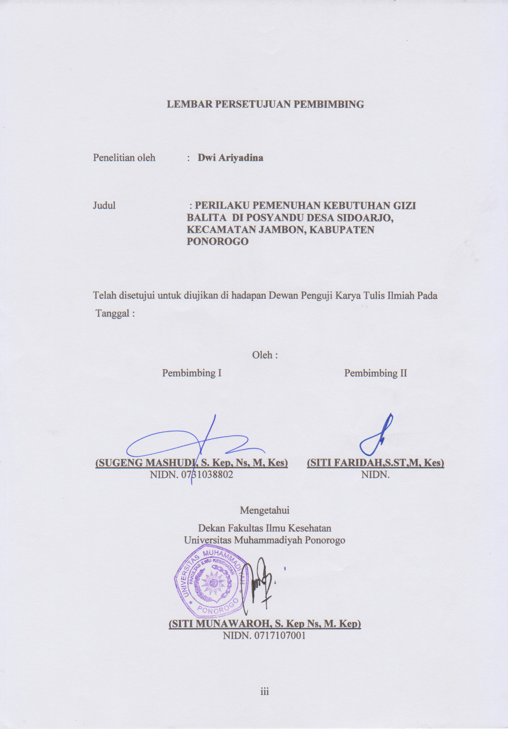
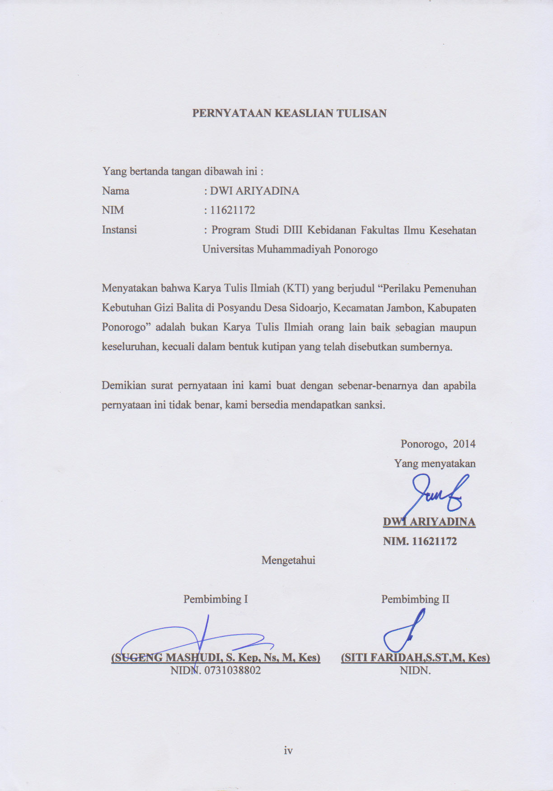
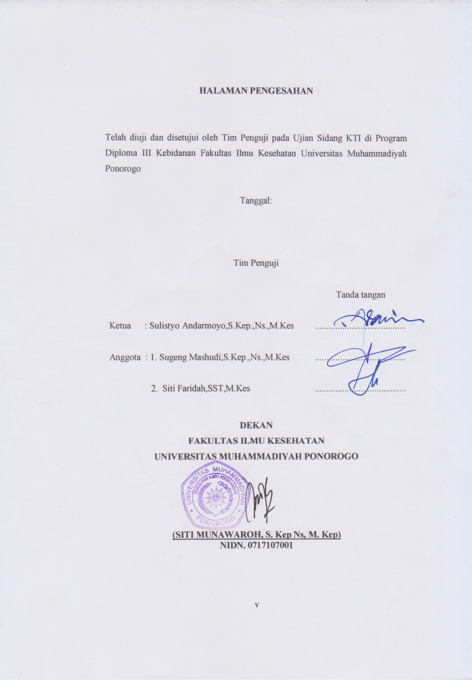
MOTTO
Mimpi adalah awal dari kehidupan, untuk mencapai mimpi dibutuhkan keberanian Tapi keberanian bukanlah syarat utama untuk melakukan tindakan
Tindakanlah yang menumbuhkan Keberanian
Dan semua itu kita yang menentukan atas ijin Allah SWT tentunya
Percayalah pada diri sendiri, karena dengan percaya pada diri sendiri tak akan ada yang dapat menghentikan untuk mencapai apa yang diinginkan.

I can do it!!!
I’am the BOSS in My Life

HALAMAN PERSEMBAHAN

Alhamdulillahhirobilalamin atas kehadirat Allah SWT yang telah memberikan kehidupan dalam setiap tarikan nafasku.
Dengan ketulusan dan dengan penuh pengabdian karya kecilku ini kupersembahkan untuk :
Ayahku dan Ibuku yang telah member dukungan,semangat, pengorbanan, tetes keringat dan air mata, kasih saying,perhatian, dan doa yang selalu mengiringi langkahku.
Terimakasih banyak kuucapkan untuk kalian atas segala yang telah diberikan Kakak ku tersayang,terimakasih atas dukungannya
Dan tak lupa untuk motivator terhebatku yang slalu memberikan nasehat,dukungan dan doanya selama ini yang mampu menguatkan aku.
Dosen-dosen yang telah memberikan ilmu bermanfaat kepadaku
Almamaterku UNIVERSITAS MUHAMMADIYAH PONOROGO
Teman-teman 3B terimakasih atas masa kuliah yang indah dan tak terlupakan ini…

Love You All

ABSTRAK

Perilaku Pemenuhan Kebutuhan Gizi Balita
Oleh : Dwi Ariyadina

Gizi merupakan faktor yang sangat penting bagi pertumbuhan dan perkembangan otak. Perilaku ibu dalam memenuhi kebutuhan gizi adalah salah satu faktor masalah gizi pada balita. Anak Balita (1-5 tahun) merupakan kelompok umur yang paling sering menderita akibat kekurangan gizi (KEP) atau termasuk salah satu kelompok masyarakat yang rentan gizi. Penerapan pesan gizi seimbang keluarga dan perilaku KADARZI merupakan salah satu faktor yang dapat mempengaruhi pola makan anak, mengingat bahwa pola makan pada masa anak sangat tergantung dari orangtua anak dan keluarga terutama ibu.
Tujuan penelitian ini untuk mengetahui perilaku dalam pemenuhan kebutuhan gizi pada balita. Desain penelitian ini adalah deskriptif dengan populasi ibu balita sebanyak 52 responden di Posyandu Desa Sidoarjo. Pengambilan sampel menggunakan Simple Random Sampling dimana sebagian populasi dijadikan sampel. Pengumpulan data menggunakan lembar kuesioner.
Hasil penelitian didapatkan bahwa perilaku pemenuhan kebutuhan gizi pada balita di Posyandu Desa Sidoarjo, Jambon, Ponorogo sebagian besar (59,61%) sebanyak 31 responden berperilaku positif dan (40,39%) sebanyak 21 responden berperilaku negatif.
Dari hasil penelitian ini diharapkan peneliti selanjutnya perlu melakukan penelitian tentang presepsi ibu dalam memberi kebutuhan gizi balita.

Kata kunci: Gizi, Perilaku, Balita

ABSTRACT

Beharvior fulfillment need nutrient for Toddlers
By : Dwi Ariyadina

Nutrition is a very important factor for growth and development of the brain. The behavior of the mother in meeting nutrition needs is one of the factors of nutritional problems is toddlers. Child pre school (1-5 year) it is age group the most often suffer result less nutrions (KEP) or at of the one group society susceptible of nutrient. Assembling massage of nutrient balance for family and behavior KADARZI it is of the one factor can influence eat for children. Remember about eat at period child very suspended from parent and family most important mother.
This research aim to know beharvior in fulfillment need nutrient for toddlers. This research applies descriptive research design, its the population toddlers is 52 respondens in Sidoarjo village. Method for sampling is Simple Random Sampling where are most population for sample. By means of data compler by using kuisioner.
Result of research shows beharvior fulfillment need nutrient for toddlers In Sidoarjo village, Jenangan, Ponorogo (59,61) or 31 respondens positive behavior and (40,39%) or 21 respondens negative behavior.
From the result of this research are expected to be the next researcher needs to do research in presepsi mother in giving nutritional needs of toddlers.

Keyword : Nutrition, Behavior, Toddlers

KATA PENGANTAR

Puji syukur kehadirat Allah SWT yang telah memberikan rahmat, hidayah serta petunjuk dalam menyelesaikan penyusunan Karya Tulis Ilmiah yang berjudul “Perilaku Pemenuhan Kebutuhan Gizi pada Balita di Posyandu Desa Sidoarjo, Kecamatan Jambon Kabupaten Ponorogo ”
Karya Tulis Ilmiah ini disusun sebagai salah satu persyaratan akademik dalam memperoleh gelar Ahli Madya pada Program Studi D III Kebidanan Universitas Muhammadiyah Ponorogo.
Penyusunan Karya Tulis Ilmiah ini tidak lepas dari bantuan berbagai pihak. Pada kesempatan pertama dihaturkan terimakasih tiada terhingga kepada :
1. Rektor Universitas Muhammadiyah Ponorogo Drs. Sulton, Msi
2. Dekan Fakultas Ilmu Kesehatan Universitas Muhammadiyah Ponorogo, Siti Munawaroh, S.Kep. Nes, M. Kep.
3. Visi Prima Twin Putranti,S.ST selaku Kaprodi Prodi DIII Kebidanan Fakultas Ilmu Kesehatan Universitas Muhammadiyah Ponorogo.
4. Bapak Parnu selaku Kepala Desa Sidoharjo Kecamatan Jambon Kabupaten Ponorogo yang telah memberikan izin kepada peneliti untuk mengambil data yang diperlukan selama penelitian.
5. Sugeng Mashudi, S. Kep, Ns, M. Kes selaku pembimbing I yang telah banyak meluangkan waktu guna memberikan bimbingan dan pengarahan dalam penyusun penelitian ini.
4. Siti Faridah,S.ST,M.Kes selaku pembimbing II yang telah banyak meluangkan waktu guna memberikan bimbingan dan pengarahan dalam penyusun penelitian ini.
5. Ayah dan ibu yang selalu mengiringi setiap langkahku dengan doa dan memberiku semangat, harapan serta dukungan.
6. Orang-orang yang saya cintai, sayangi yang selalu memberikan semangat dan dukungan.
7. Teman-temanku mahasiswa dan pihak-pihak lain yang membantu terselesainya penelitian ini.
8. Responden kelas Ibu yang senantiasa mau membantu mengisi lembar kuesioner dalam penelitian yang telah berjalan.
Akhirnya peneliti berharap penelitian ini dapat bermanfaat khususnya bagi bidang kebidanan.

Ponorogo, 2014
Penyusun

DWI ARIYADINA
NIM. 11621172

DAFTAR ISI

HALAMAN SAMPUL DEPAN.............................................................................. i
HALAMAN SAMPUL DALAM............................................................................ ii
LEMBAR PERSETUJUAN PEMBIMBING........................................................ iii
PERNYATAAN KEASLIAN TULISAN.............................................................. iv
HALAMAN PENGESAHAN................................................................................ v
MOTTO.................................................................................................................. vi
PERSEMBAHAN................................................................................................. vii
ABSTRAK............................................................................................................ vii
ABSTRACT........................................................................................................... ix
KATA PENGANTAR ... xi
DAFTAR ISI......................................................................................................... xv
DAFTAR TABEL................................................................................................ xvi
DAFTAR GAMBAR.......................................................................................... xvii
DAFTAR LAMPIRAN...................................................................................... xviii

BAB I PENDAHULUAN 1
A. Latar Belakang 1
B. Rumusan Masalah 5
C. Tujuan Penelitian 5
D. Manfaat Penelitian 5

BAB II TINJAUAN PUSTAKA 7
A. Konsep Teori 7
1. Konsep Perilaku
a. Definisi Perilaku 7
b. Prosedur Pembentukan Perilaku 7
c. Bentuk Perilaku 8
d. Domain Perilaku 8
e. Perubahan-perubahan Perilaku 9
f. Faktor-faktor yang Mempengaruhi Perilaku Seseorang 10
g. Pengukuran Perilaku…………………….……………...…... 12
2. Konsep Gizi 13
a. Pengetian Gizi 13
b. Pemenuhan Gizi 13
c. Tujuan Pemenuhan Gizi pada Balita 13
d. Pengelompokan Zat Gizi 14
e. Prinsip Gizi bagi Anak 15
f. Masalah Pemenuhan Kebutuhan Gizi Anak………….……... 15
g. Faktor yang Mempengaruhi Pemenuhan Kebutuhan Gizi….. 17
h. Kebutuhan Gizi Balita.................………………………..…. 19
i. Penerapan Pemenuhan Gizi Seimbang Pada
Balita..................................................................................... 21
3. Konsep Dasar Balita 27
a. Definisi Balita 27
b. Ciri Tahapan Perkembangan 27
c. Ciri Balita 29
B. Penelitian Terkait 30
C. Kerangka Konsep 33
BAB III METODE PENELITIAN 34
A. Desain Penelitian 34
B. Kerangka Kerja 35
C. Identifikasi Variabel 36
D. Definisi Operasional 36
E. Sampling desain 38
1. Populasi...........................................................................................38
2. Sampel.............................................................................................38
3. Besar Sampel 38
4. Sampling 38
F. Pengumpulan Data dan Analisa Data 39
1. Pengumpulan Data 39
a. Prosedur Pengumpulan Data 39
b. Instrumen Penelitian 40
c. Waktu dan Tempat Penelitian………………………………. 41
d. Analisa Data……………………………………………...… 41
2. Data Khusus................................................................................. 42
G. Etika Penelitian.................................................................................43
BAB IV HASIL DAN PEMBAHASAN............................................................. 45 A. Gambaran Lokasi Penelitian............................................................. 45
B. Keterbatasan Penelitian.................................................................... 46
C. Hasil penelitian................................................................................. 47
1. Data Umum.................................................................................. 47
2. Data Khusus................................................................................. 51
D. Pembahasan...................................................................................... 52
BAB V SIMPULAN DAN SARAN..................................................................... 57
- Simpulan.................................................................................................... 57
- Saran.......................................................................................................... 57
DAFTAR PUSTAKA 59
LAMPIRAN 62
DAFTAR TABEL

- Tabel 2.1 Rumus perkiraan berat badan……………………………........ 20
- Tabel 2.2 Rumus perkiraan tinggi badan……………………..………….. 21
- Tabel 2.3 Bentuk Takaran, Frekuensi Makanan Berdasarkan
Kelompok Umur……….…………………...………………… 26
- Tabel 3.4 Definisi Operasional penelitian perilaku pemenuhan kebutuhan
gizi pada anak prasekolah…………………………………..… 37
  - Tabel 4.1 Distribusi Frekuensi Responden Berdasarkan Perilaku
Pemenuhan Kebutuhan Gizi pada Balita....................................52

DAFTAR GAMBAR

- Gambar 2.1 Kerangka Konsep . 31
- Gambar 3.2 Kerangka Kerja . 35
- Gambar 4.1 Distribusi frekuensi responden berdasarkan usia.................... 47
- Gambar 4.2 Distribusi frekuensi responden berdasarkan pendidikan....... 48
- Gambar 4.3 Distribusi frekuensi responden berdasarkan pekerjaan.......... 48
- Gambar 4.4 Distribusi frekuensi responden berdasarkan pernah
tidaknya mendapat informasi tentang pemenuhan
kebutuhan gizi pada balita…................................................ 49
- Gambar 4.5 Distribusi frekuensi responden berdasarkan sumber
informasi tentang pemenuhan kebutuhan gizi
pada balita............................................................................ 50

DAFTAR LAMPIRAN

Lampiran 1 Lembar Permohonan Menjadi Responden 62
Lampiran 2 Lembar Persetujuan Menjadi Responden 63
Lampiran 3 Kisi-kisi Kuesioner 64
Lampiran 4 Lembar Kuesioner 65
Lampiran 5 Tabulasi Hasil Penelitian Data Umum................................................ 71
Lampiran 6 Tabulasi Hasil Penelitian Data Khusus 73
Lampiran 7 Uraian Jadwal Kegiatan...................................................................... 77
Lampiran 8 Lembar Konsultasi............................................................................. 78
Lampiran 9 Pembiayaan 80
Lampiran 10 Surat Izin Penelitian 81

